Учебные материалы 1 курс СПО Обществознание
18-22 мая
11 , 17 группа
Тема: Особенности современной экономики России.
- Международное разделение труда и международная торговля.
1. Международное разделение труда и международная торговля
Международное разделение труда. На международном рынке действует та же логика, что и на обычном рынке: "У меня есть что-то, что мне не нужно или чего у меня имеется в избытке. Но у меня нет чего-то другого, и поэтому я хочу обменять то, что у меня есть, на то, чего у меня нет". Народы общаются друг с другом, и каждому из них хочется позаимствовать положительный опыт других народов.
Например, если у одной страны в силу ее благоприятного географического положения имеется большое количество рыбы, она может продать эту рыбу другому государству, которое не имеет выхода к морям. На вырученные деньги эта страна может приобрести, например, автомобили, которые в данной стране в силу неразвитости промышленности не производятся. Страна, которая не имеет выхода к морю, конечно, может построить рыболовецкий флот. Однако ловить рыбу ей придется в территориальных водах других государств; флот должен будет находиться в порту другого государства и т.д. Гораздо выгоднее в этой ситуации закупить рыбу у другого государства, выставив на мировом рынке какой − то другой товар, который производить данной стране легче.
Естественно, не вся экономика страны увязана с международным рынком. Например, государство может самостоятельно добывать полезные ископаемые на своей территории, однако этих ископаемых слишком мало, чтобы ими торговать с другими странами. По этой причине данное государство попытается предложить на мировом рынке другой товар.
Или еще один пример. Допустим, в некотором государстве выпускаются автомобили, которые пользуются спросом внутри страны (например, в силу их дешевизны), но не выдерживают конкуренции с автомобилями, произведенными в других странах. Естественно, данное государство не станет торговать автомобилями. Этот пример, кстати, совершенно реален: на мировом рынке практически нет спроса на российские автомобили; признанными лидерами этого сектора мирового рынка являются Германия и Япония, немного от них отстают Швеция и США.
Другими словами, как и в любой другой сложной экономической системе, в мировом хозяйстве существует разделение труда. Любой человек в современном мире вынужден выбирать себе сферу деятельности. Даже в традиционной экономике, сосредоточенной на обеспечении нужд семьи, клана или племени, разделение труда имеет место. Это обусловлено объективными факторами. Кто-то лучше делает одно, кто-то другое. В современной экономике это особенно важно, поскольку все мы заинтересованы покупать товары более высокого качества. И если один человек изготовляет что-то лучше другого, то, естественно, результат деятельности, то есть товар, будут более охотно приобретать у первого человека.
То же самое можно сказать и о международном разделении труда. В каком-то смысле оно обусловлено "способностями" этой страны, но это не всегда так. Если же выражаться более строгим языком, то место страны в международном разделении труда зависит от следующих факторов: от уровня и структуры производства и от степени развития промышленности и сельского хозяйства в данной стране.
Таким образом, международное разделение труда − это специализация государства на производстве определенных товаров или услуг, которые затем продаются другим странам. Международной разделение труда возникает в результате наличия у страны абсолютных преимуществ, которые могут заключаться в особых природных условиях или высоком уровне развития науки и техники. Понятие "абсолютного преимущества" было введено великим экономистом Адамом Смитом еще в конце XVIII в.
Международную экономику также можно представить как огромное хозяйство или огромный рынок. Ни одно государство не может жить без экономических связей с другими государствами, а следовательно, и с мировым рынком в целом.
Международная торговля – это обмен товарами или услугами, который происходит между субъектами разных национальных экономик. Особенностью мировой торговли по сравнению с обычной торговлей (торговлей на внутреннем рынке) по целому ряду признаков:
– в международной торговле используются валюты разных государств, а не одна денежная единица, которая могла бы быть мерой стоимости товара. Это приводит к особой значимости валютного курса и международных валютных отношений;
– международная торговля осуществляется на межгосударственном уровне, а следовательно, она в большей степени зависит от внешней политики государства и контролируется правительством страны.
Объемы международной торговли постоянно возрастают за счет появления новых категорий товаров. В XIX в. на мировом рынке основными товарами были сырье, продовольственные продукты и промышленные товары. Эти категории товаров до сих пор составляют существенную часть мирового рынка. Однако в последнее время появились и новые категории: промышленное оборудование, высокие технологии, лицензии и т.д.
Вопросы и задания

- Что такое международное разделение труда?
- Что такое международная торговля? В чем состоят ее особенности?
- Что такое импорт и экспорт? Показателями чего являются эти понятия?

Учебные материалы 1 курс СПО Обществознание
18-22 мая
15 группа
Тема: Разделение труда. Специализация и обмен.

Разделение труда – это обособление качественно отличных видов трудовой деятельности в процессе совместного труда по функциональному, технологическому, профессиональному и квалификационному признакам.
Общественное разделение труда прошло ряд этапов, каждый из которых ознаменовался выделением в самостоятельную отрасль того или иного вида деятельности.
Этапы общественного разделения труда 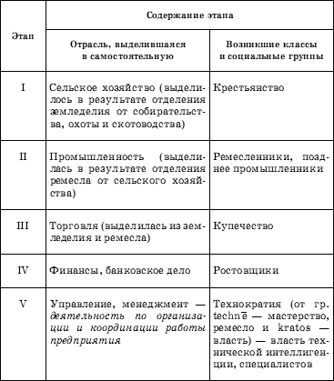
Различают следующие виды разделения труда. 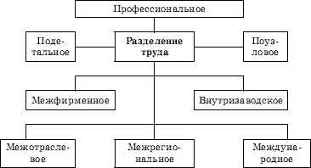
Общественное разделение труда включает специализацию и кооперацию.
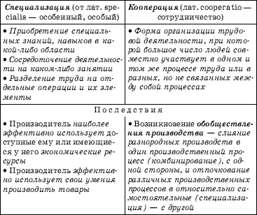
Углубление общественного разделения труда позволяет постепенно расширять производственные возможности и преодолевать ограниченность ресурсов, использовать преимущества каждого из них в способах и технологиях выпуска продукции широкого ассортимента, отвечающего потребностям общества. В процессе разделения труда возникает необходимость обмена результатами труда. Это вынуждает производителей специализироваться именно на том виде деятельности, для которого у них имеются наибольшие способности и ресурсы, который они выполняют лучше других, т. е. с наименьшими издержками, поскольку в этом случае они смогут обменять результаты своего труда на большее количество других необходимых благ.
Таким образом, специализация, закрепленная общественным разделением труда, является необходимым условием возникновения и функционирования рыночного хозяйства.
Специализация невозможна без кооперации, которая на более высоком уровне выступает как процесс обобществления производства.
Высокий уровень обобществления производства характеризуется тесными взаимосвязями между различными видами производства, в результате чего обмены между ними становятся более частыми и сложными.
Чем глубже специализация труда, тем выше его кооперация. Углубление специализации труда не знает пределов («попредметное» – «подетальное» – «пооперационное» и т. д.), следовательно, беспредельно и обобществление труда.
Таким образом, прослеживается взаимосвязь понятий «специализация», «кооперация», «общественное разделение труда» и «обобществление производства».

Задание: Выучить подчёркнутые термины, составить конспект

